Домашнее задание сдайте на проверку наставнику ссылкой на pull request.

Критерии
- Работа с Git и GitHub
Домашка сдана через pull request из ветки домашней работы в ветку develop.
В коммиты не добавлены игнорируемые файлы.
Файл .gitignore создан в корне проекта, в файле учтены .idea, venv, __pycache__, env, базы данных
sqlite.
- Сборка страниц по макету
Страница «Главная» собрана по макету.
Страница «Каталог» собрана по макету.
Страница «Категория» собрана по макету.
Страница «Контакты» собрана по макету.
На страницах используются стили Bootstrap.
- Веб-приложение
Создано простое веб-приложение.
Приложение обрабатывает GET-запрос и рендерит HTML-шаблон.
Код HTML-страницы считывается из HTML-файла через функцию open().
Стили HTML-шаблона отображаются корректно.
Контекст: зачем решать подобные задачи
При работе с веб-приложением важно понимать основы того, как всё устроено внутри, или «под капотом», как говорят разработчики. Для этого нужно уметь без применения фреймворков написать простое веб-приложение для тестирования функциональности или проверки гипотезы.
Задание 1
С помощью Bootstrap соберите представленные ниже прототипы для дальнейшей работы над проектом. Результатом работы должны быть HTML-документы со структурой страниц и подключенными к ним Bootstrap-стилями.
Прототипы страниц
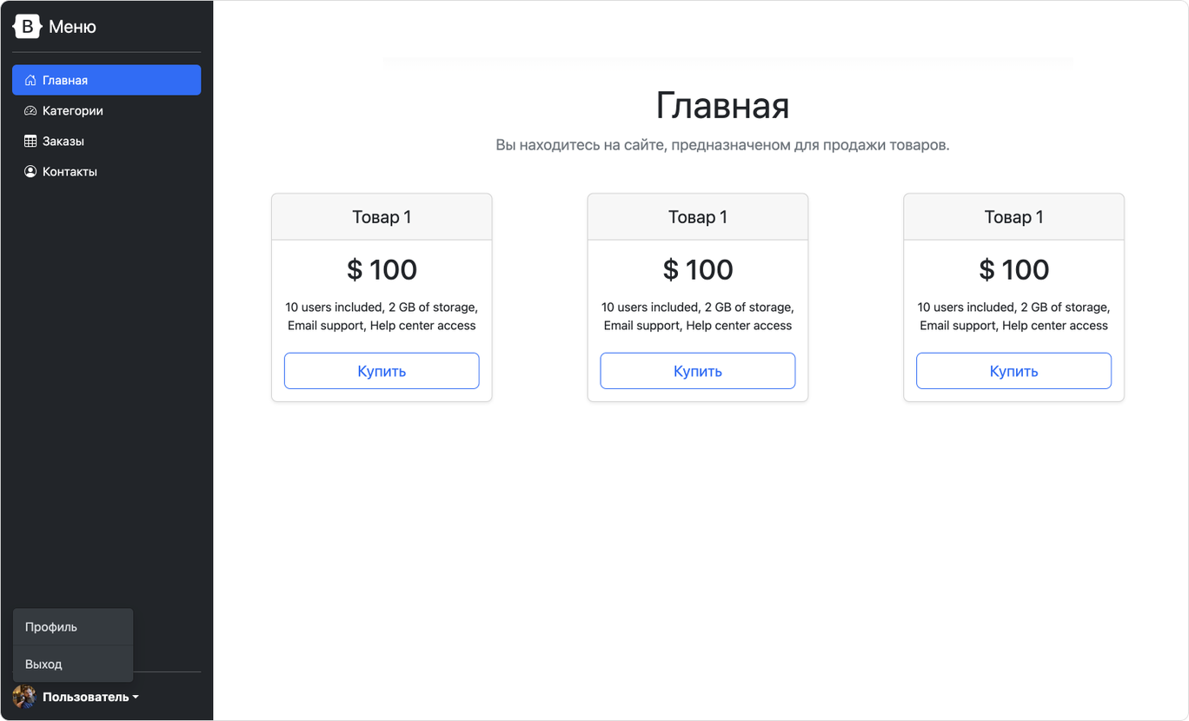

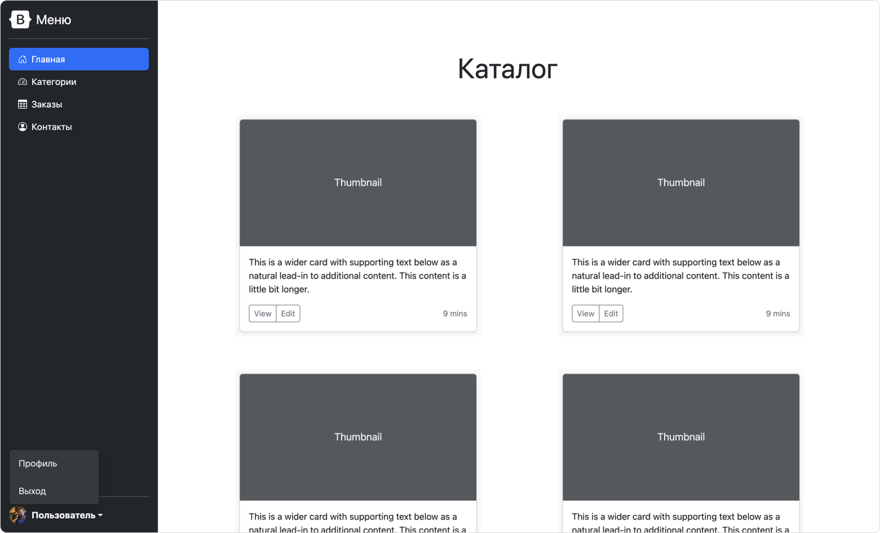

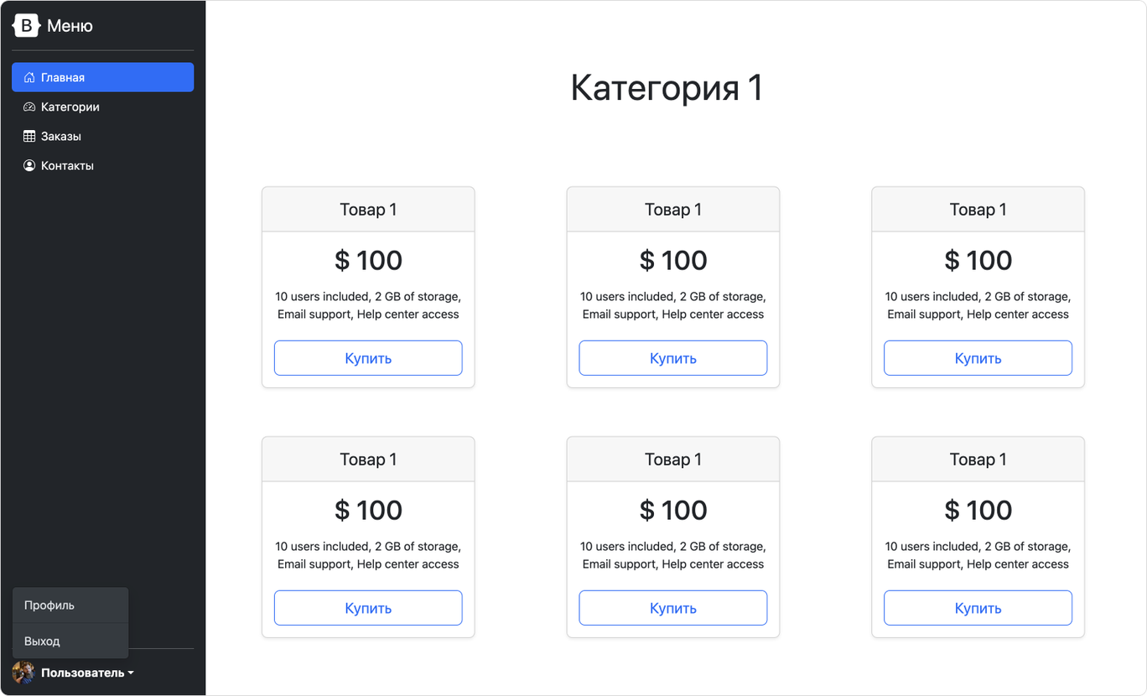

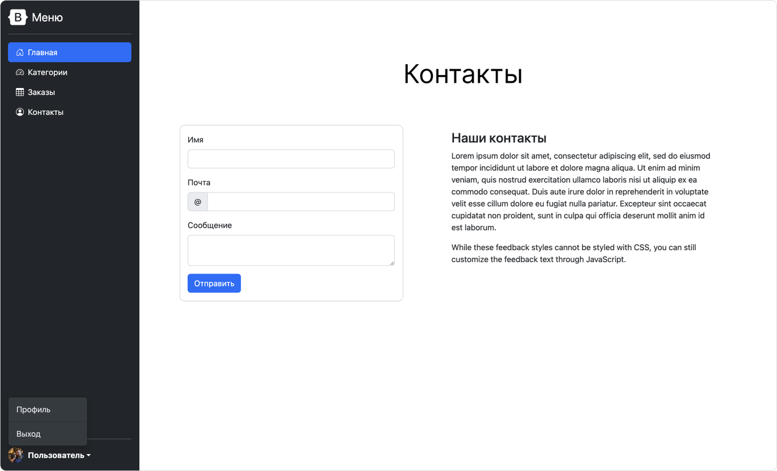
Нет необходимости собирать страницы один в один. Важно, чтобы структурно получившиеся страницы были похожи на то, что изображено на макетах.
Задание 2
На основе получившейся верстки создайте простое веб-приложение, которое будет на любой GET-запрос возвращать страницу «Контакты». Для корректной работы файлы необходимо подключать с удаленного репозитория.
Для реализации этого задания обратитесь к материалам прошлого урока. Отличие будет только в типе данных и в том, что возвращает сервер:
- Замените Content-type=application/json на Content-type=text/html.
- Содержимое для отправки необходимо прочитать из HTML-файла через with open().
* Дополнительное задание
Реализуйте в вашем веб-приложении прием POST-запроса и печать в консоль всех данных, которые были приняты от пользователя.
Дополнительное задание, помеченное звездочкой, желательно, но не обязательно выполнять.

